Titre

Prénom Nom1, Prénom Nom2, Prénom Nom3

1. Affiliation
2. Affiliation
3. Affiliation

**Mots-clés** (3 à 6)

**Résumé** (1000 mots max)

1 ou 2 figures et tableaux sont possibles. Le titre complet du tableau ou de la figure est placé en-dessous du document (Figure 1 ou Tableau 1).

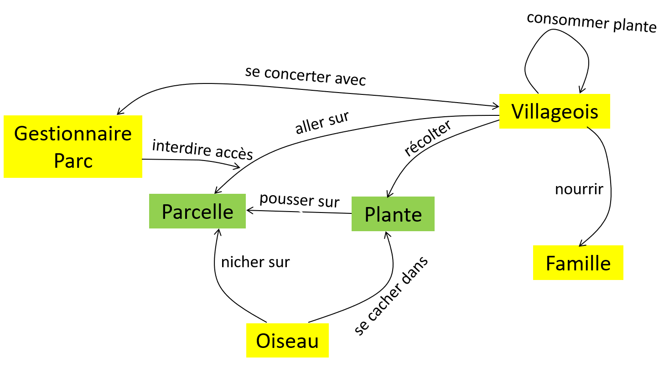

**Figure 1.** Diagramme ARDI du jeu

**Références** (10 max)

François, P. 2001. La Nature dans les jeux pédagogiques. *Géographes associés*, 25(1) : 117-124.

Klabbers J.H.G. 2009 (3rd ed.). *The magic circle: Principles of gaming & simulation*, Sense Publishers, Rotterdam.

Vidal M., Simonneaux L., Legardez A. 2011. Jeux de rôles et simulation : Sensibiliser les élèves à la gestion d’éco-socio-systèmes conflictuels. In Legardez A., Simmoneaux L. (Eds), *Développement durable et autres questions d'actualité. Questions socialement vives dans l'enseignement et la formation*. Educagri éditions, Dijon.